Комунальний заклад
Тернопільської міської ради

«СТАНЦІЯ ЮНИХ ТЕХНІКІВ»
46023, м. Тернопіль, вул. Київська, З Б. Тел. 26-97-41, 26-59-46 e-mail: msytter@ukr.net

Гурток декоративно-ужиткового мистецтва

Творчий проект
«Виготовлення пристрою для полегшення виконання різьблення дерев’яної писанки»

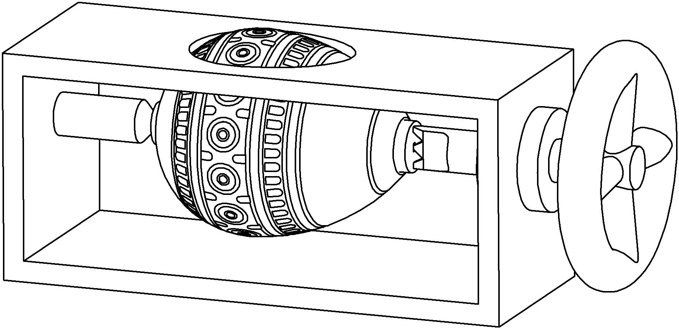

учня 4-В класу Тернопільської загальноосвітньої школи І–ІІІ ступенів № 9
Гусака Вадима Олександровича
Керівник гуртка декоративно-ужиткового мистецтва:
Ломницький Ярослав Тарасович

Тернопіль 2015 рік

№ п\п | Зміст роботи | К-ть годин | Дата
 | І. Організаційно-підготовчий етап | 2
1 | Вибір технологічного об'єкту. Аналіз моделей -аналогів. | 1
2 | Оформлення документації по підготовчому етапу. | 1
 | II. Конструкційний етап | 6
3 | Підбір та аналіз матеріалів для виготовлення виробу. Розрахунок та виготовлення шаблонів. | 2
4 | Вибір технологій виготовлення. Розрахунок собівартості виробу. | 2
5 | Розробка технологічної карти на виготовлення виробу. | 2
 | III. Технологічний етап | 6
6 | Розмічання деталей виробу. | 1
7 | Виготовлення виробу. | 4
8 | Опорядження виробу. | 1
 | IV. Заключний етап | 2
9 | Корекція виробу, самоаналіз результату. Захист проекту. | 2

І. Організаційно-підготовчий етап

1. Розробка технічного завдання

1.1 Призначення виробу.
Пристрій призначений для повсякденного використання на робочих місцях. Основними вимогами повинні бути практичність та естетичний вигляд. За допомогою пристрою і дорослий, і дитина повинні легко здійснювати різьблення дерев’яної писанки.

1.1.2 Вимоги до матеріалів.
Виходячи з призначення проектованого виробу та його особливостей, пристрій повинен мати естетичний вигляд, матеріали повинні бути екологічно чисті та нешкідливі як для дорослих та і для дітей.

1.1.3 Вимоги до конструкції виробу
Деталі, із яких виготовляється пристрій, повинен забезпечувати безпечність при використанні. Виріб повинен давати можливість безпечно рухати його елементи та вільно різьбити дерев’яну писанку.

1.1.4 Інструменти і пристосування
лінійка  олівець  кутник  ножівка  рубанок  столярний верстак  рашпіль | викрутка  шурупи  коловорот  свердло Ø5, Ø20  наждачний папір (80, 100)  лак  пензлик

1.2. Розробка технічної пропозиції
1.2.1 Аналіз моделей – аналогів
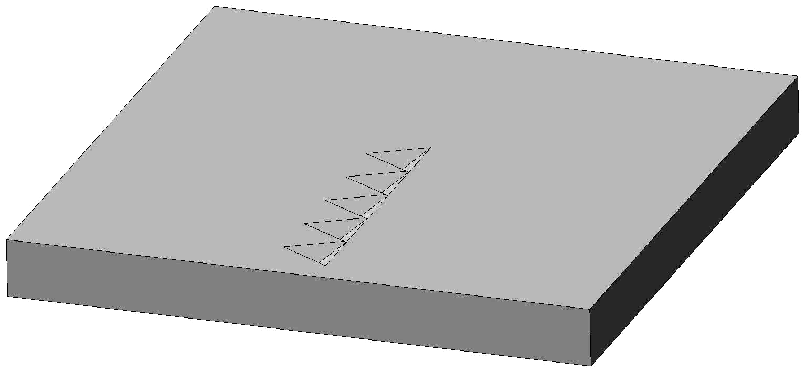Зразок 1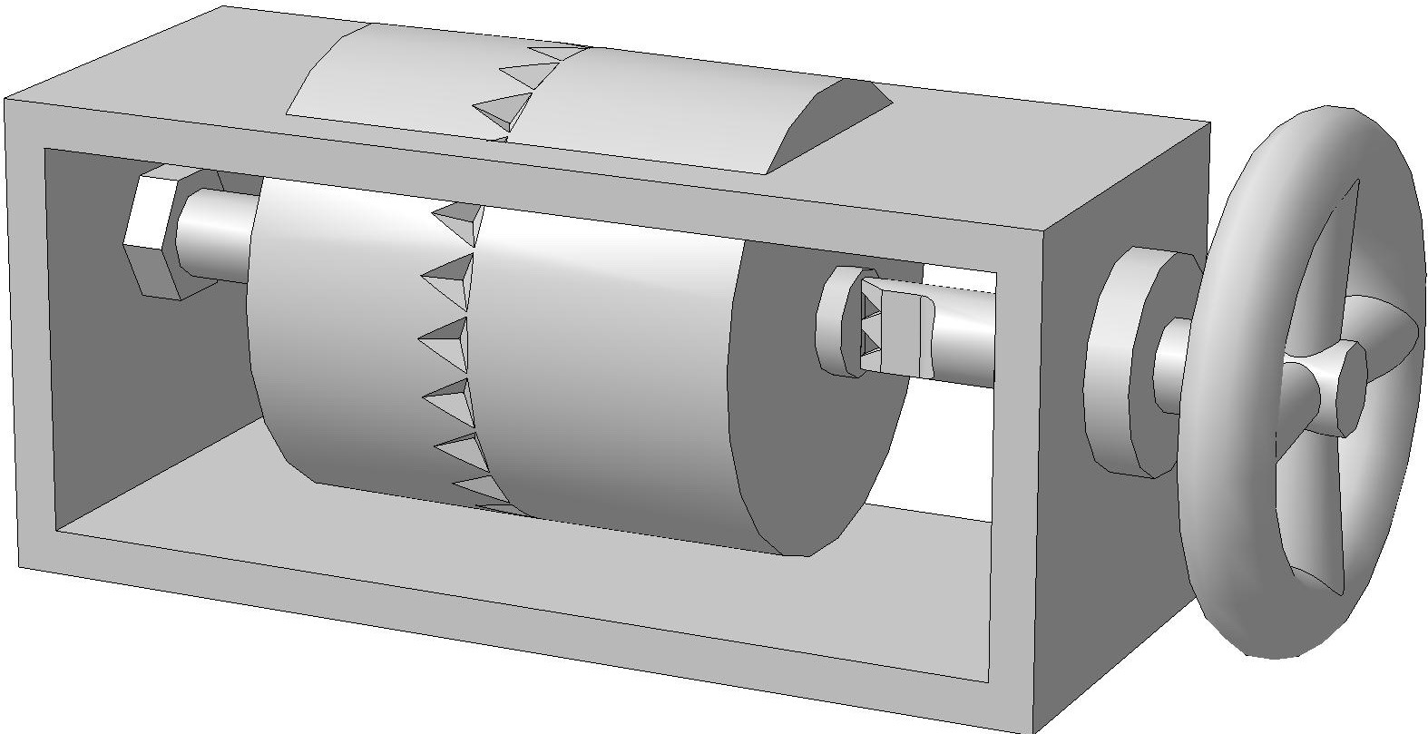Зразок 2
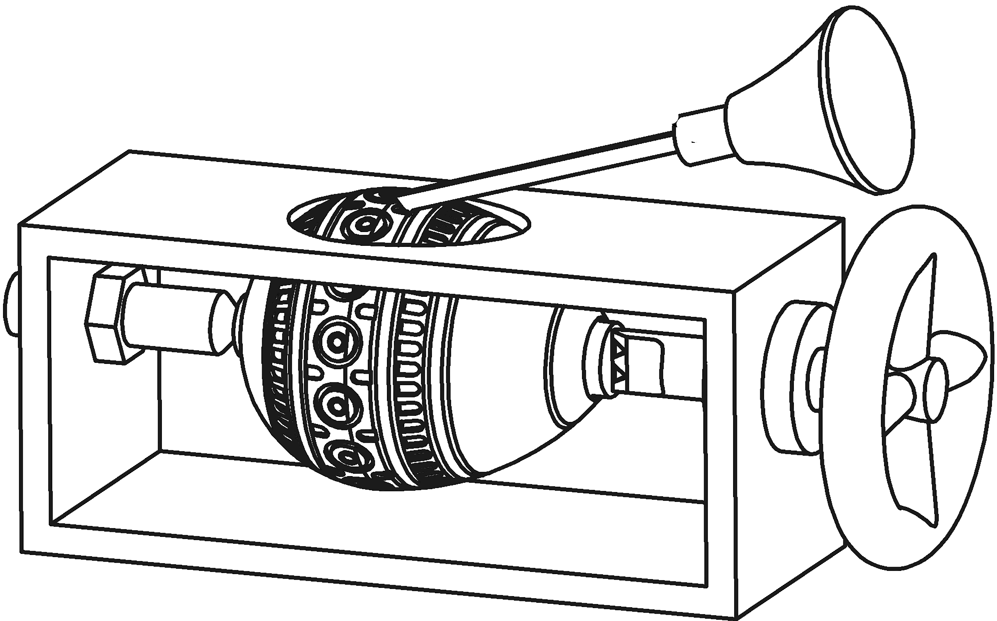Зразок 3
Критерії | Зразок 1 | Зразок 2 | Зразок 3
Естетичність | + | + | +
Кількість деталей | 4 | 5 | 7
Технологічність (складність) | + | ++ | +++
Надійність | +++ | +++ | +++
Економічність | ++ | +++ | ++++
Власні вподобання | ++ | + | +++

1.2.2 Висновки по технічній пропозиції
- усі зразки відповідають своєму призначенню
- достатньо нескладні у виготовленні
- модель 2 та 3 мають меншу складність у виготовленні
- модель 1 має більшу складність у виготовленні, але має кращий естетичний вигляд
Я вибираю модель № 3

ІІ КОНСТРУКТОРСЬКИЙ ЕТАП

2.1 Ескізне проектування

2.1.1 Опис зовнішнього вигляду:
сортамент – дошка товщиною 10 мм.
Деталь 1, 2 (рис. 3) – виготовляються із шматка дошки розміром 240х100х10 мм з використанням технології випилюванням ножівкою, струганням рубанком.
Деталь 3, 4 (рис. 3) – найпростіша конструктивно і виготовляється із шматка дошки розміром 100х100х10 мм з використанням технології випилюванням ножівкою, струганням рубанком.

2.2 Розробка технічного проекту

2.2.1 Визначити вихідні дані для побудови креслень деталей виробу та розмірні характеристики:
Деталь 1, 2, 3, 4 – деталі коробки пристрою.
Розміри: деталі 1, 2 - 240х100х10 мм, деталі 3, 4 - 100х100х10 мм.
Деталі: маховик, центр-тризубець, конусний центр – підібрані готові деталі.
2.2.2 Розробити та побудувати креслення конструкції деталей виробу
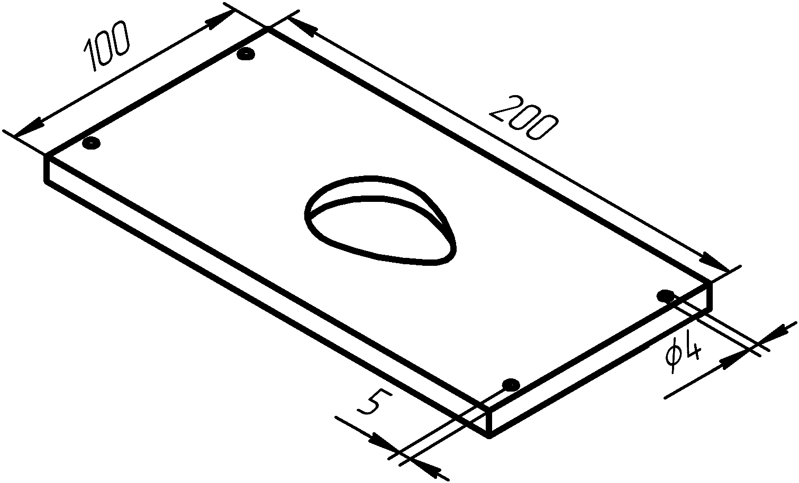 Рис. 1 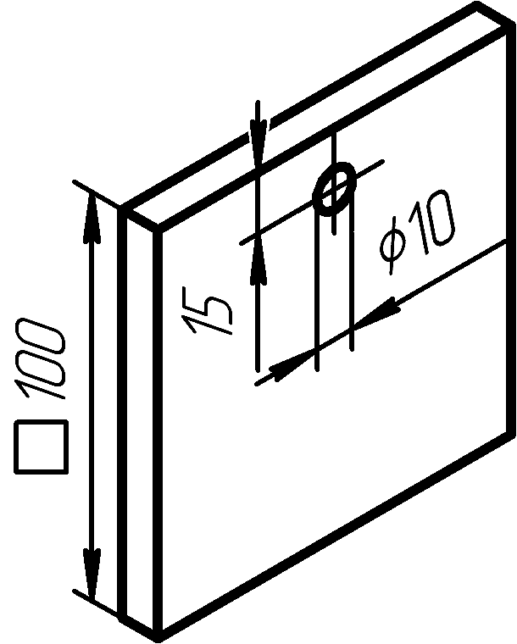 Рис. 2
2.2.3 Специфікація виробу
№ з/п | Найменування деталей | Кількість | Матеріал | Розміри, мм | Об’єм, м³
1  2  3  4  5 | Деталі 1, 2  Деталі 3, 4  Маховик  Центр тризубець  Конусний центр | 2  2  1  1  1 | дошка S10  дошка S10  сталь  сталь  сталь | 200х100  100х100  готові  готові  готові | 0,0004  0,0002

2.4 Розрахунок собівартості
Матеріалознавство | Ціна одиниці  вимірювання, грн. | Витрати  матеріалів | Всього витрат, грн.
Дошка S10 | 650 грн./м^{З} | 0,0004 м^{З} | 2,6
Шурупи | 0,1 | 8 шт. | 0,8
Лак | 50 грн./л | 0,01 л | 0,25
Всього витрати на собівартість (Ц₁) дорівнюють |  |  | 3,65
2.6 Розрахунок оплати праці
Розрахунок оплати праці на підставі, що оплата працівника 3 розряду складає 4 грн. за годину
Роп = 4 год. х 4 грн. = 16 грн.
Розрахунок податку на заробітну плату
Податок на зарплату становить 20% від суми, тому О_{ддс}=16 х 0,2=3,2 грн.
Визначення загальної собівартості виготовлення виробу
С=Ц₁+Роп+Оддс = 3,65+16+3,2 = 22,85 грн.

2.7 Визначення величини прибутку
Визначення величини прибутку внаслідок реалізації виробу, який складає 15-25% від собівартості
П=( С х 20%) / 100% =(22,85 х 20%) / 100%= 4,57 грн.
Визначити договірну ціну реалізації виробу
Цд=С+П = 22,85+4,57 = 27,32 грн.
Отже, рекомендована ціна виробу (іграшкового дивана) – 27 грн. 32 коп.

III Технологічний етап
3.1 Технологічна карта виготовлення деталі 1
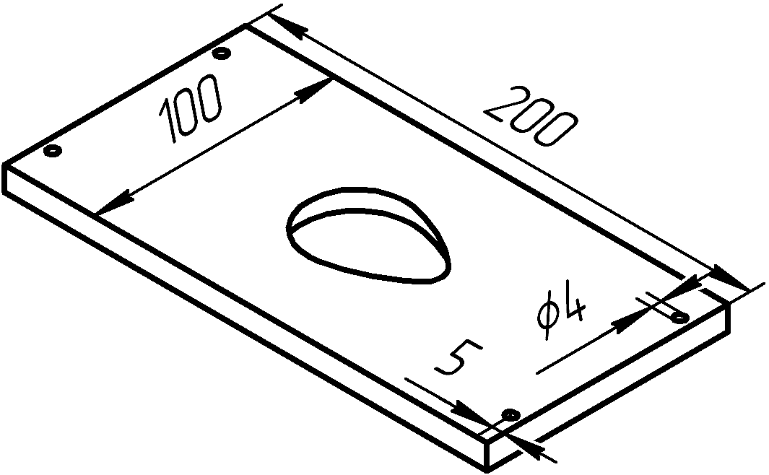
Матеріал: дошка 200х100х10
№  з\п | Послідовність роботи | Ескіз обробки | Обладнання, інструменти, пристрої, матеріали
1 | Розмічати заготовку | 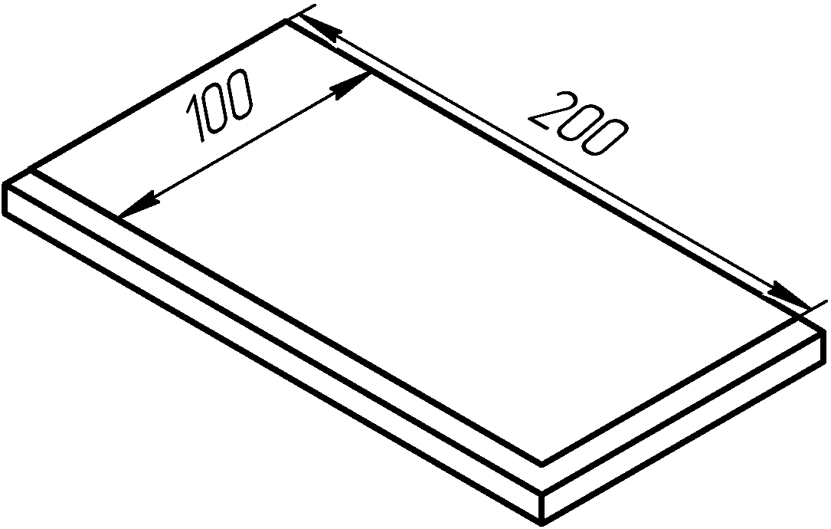 | слюсарний верстак, олівець, лінійка, кутник
2 | Різати | 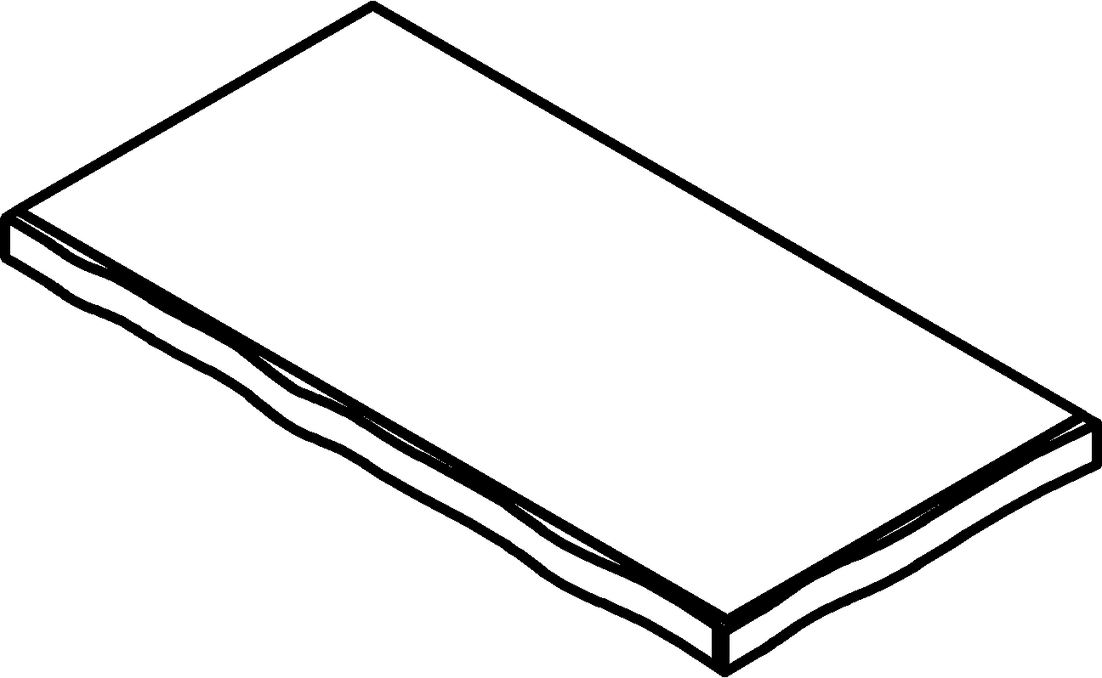 | слюсарний верстак, ножівка
3 | Стругати. Шліфувати | 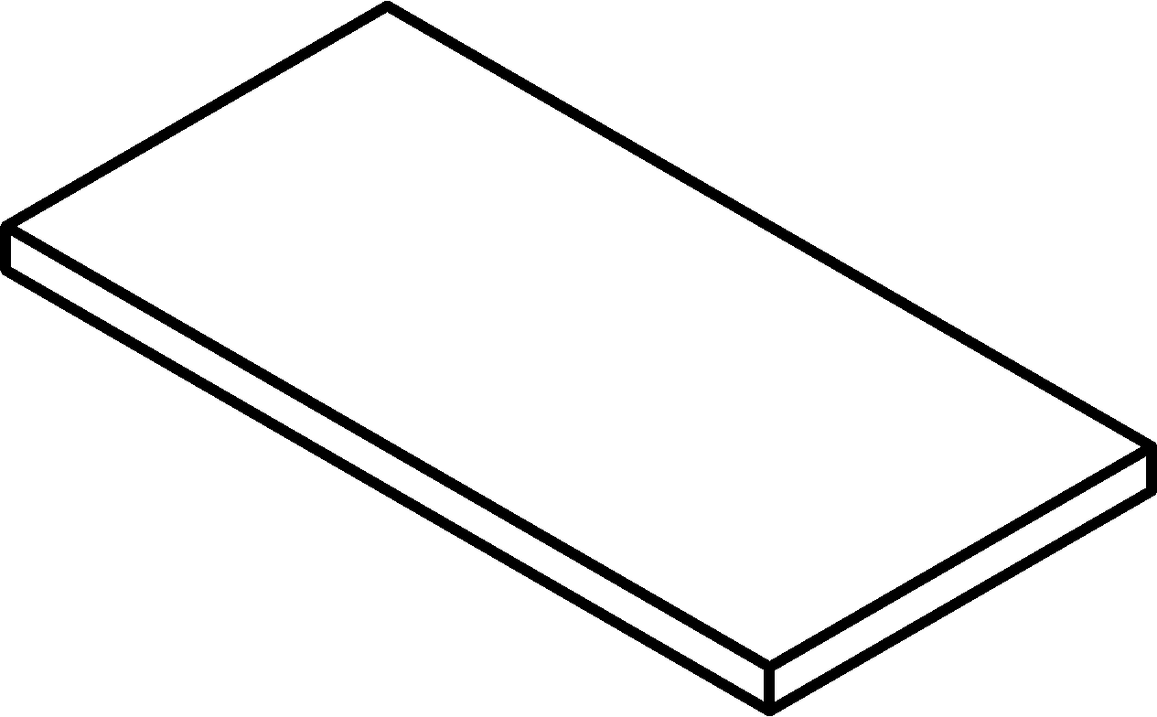 | слюсарний верстак, рубанок, шліфувальний папір
4 | Розмічати отвори | 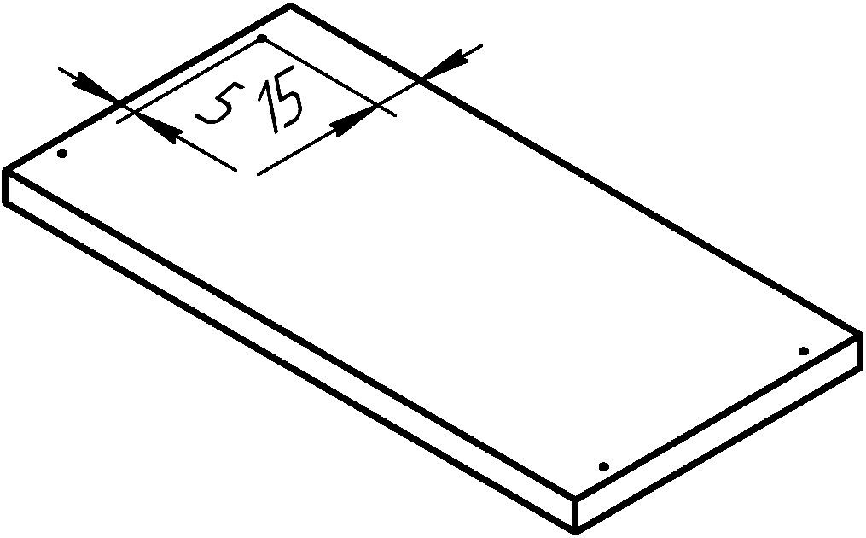 | слюсарний верстак, олівець, лінійка, кутник, кернер, молоток
5 | Свердлити 4 отвори Ø4 мм | 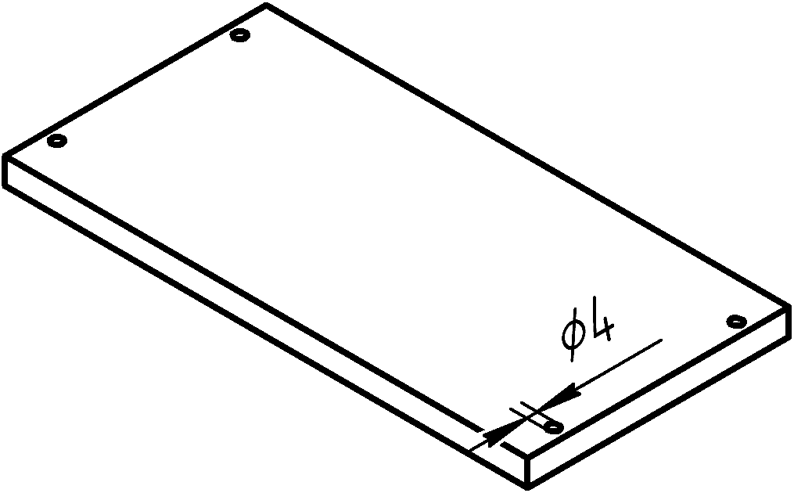 | слюсарний верстак, коловорот, свердло Ø4 мм
6 | Розмічати | 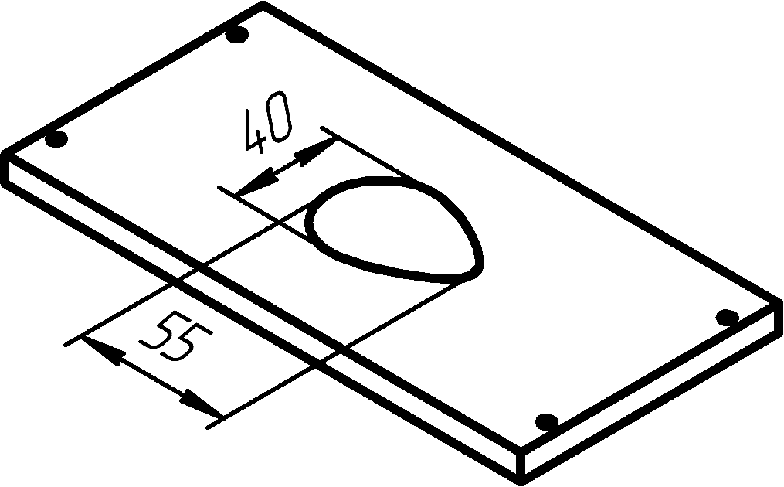 | слюсарний верстак, олівець, лінійка, кутник, циркуль
7 | Свердлити отвори Ø10 мм | 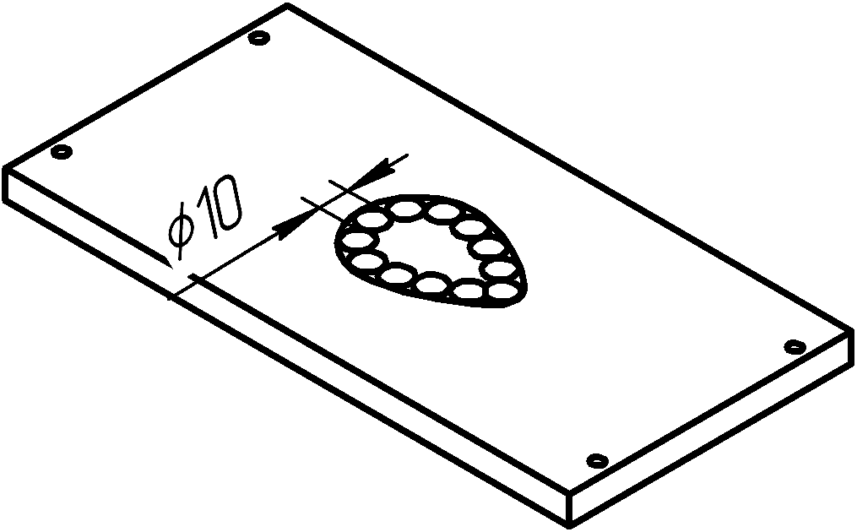 | слюсарний верстак, коловорот, свердло Ø10 мм
8 | Випилювати перемички | 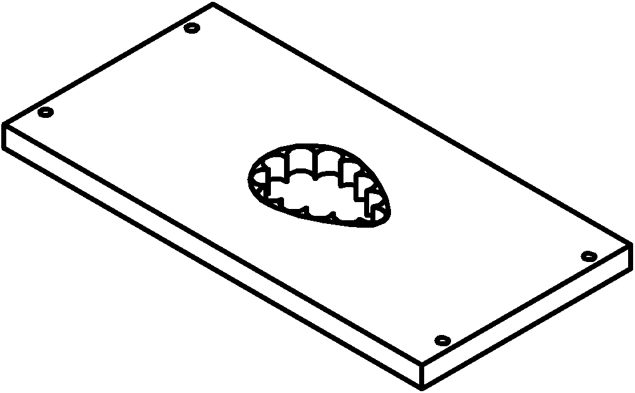 | слюсарний верстак, випилювальний столик, лобзик, струбцина
9 | Розпилювати отвір, | 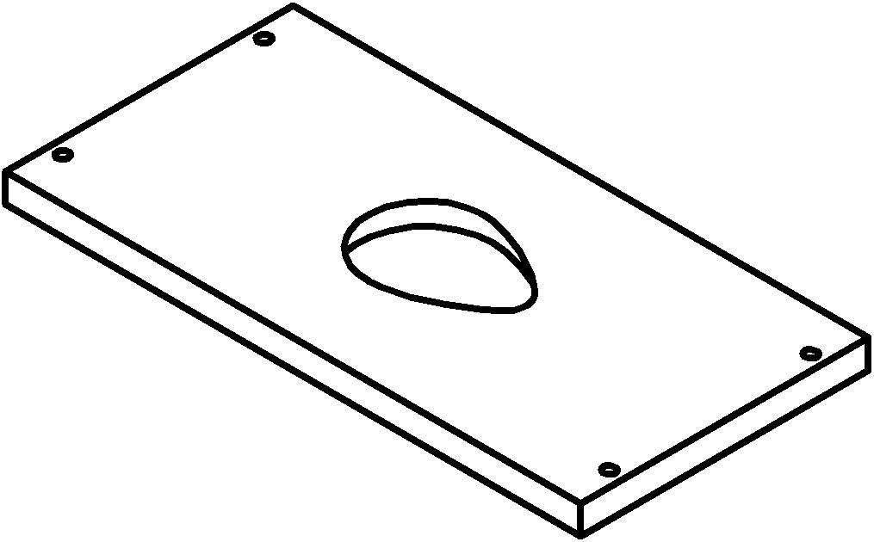 | слюсарний верстак, рашпілі, шліфуваль-ний папір 80, 100, лак НЦ-218, розчинник 650, пензлик
10 | Шліфувати, лакувати | 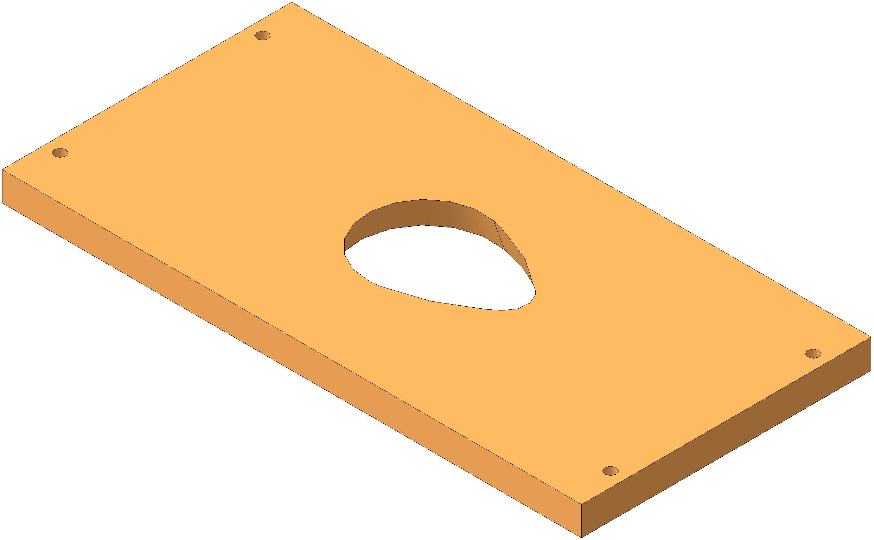 | слюсарний верстак, шліфувальний папір 80, 100, лак НЦ-218, розчинник 650, пензлик
Деталі 2-4 виготовляються за аналогічною технологією.

IV Заключний етап
4. Критерії оцінки проекту
4.1 Технологічні критерії
- складність і об’єм виконаних робіт - середній
- доцільність виробу - використовується за призначенням.
4.2 Конструктивні критерії
- зручність використання, міцність, надійність - висока
- відповідність конструкції призначення виробу - відповідає всім технологічним вимогам
4.3 Естетичні критерії
- оригінальність форм - форма оригінальна
- складність форми — форма проста
4.4 Економічні та маркетингові критерії
- собівартість проекту - низька
- рівень продажної ціни — середній
4.5 Екологічні
- забруднення навколишнього середовища — відсутнє
- шкідливість складу виробу - середня

